|  |
| --- |
| Wydział Matematyki i Nauk Informacyjnych |
| Sprawozdanie z projektu |
| Podstawy Przetwarzania Obrazów |
|  |
| **Łukasz Dragan** |
| **2017-05-30** |

|  |
| --- |
|  |

# Wstęp

Celem przetwarzania obrazu uzyskanie użytecznej informacji na temat obiektów lub otoczenia. Na rynku istnieje wiele bibliotek implementujących metody przetwarzania obrazów. W swoim projekcie postanowiłem zbadać jedną z nich.

# Cel projektu

Celem projektu jest wykonanie aplikacji pozwalającej wykonać podstawowe operacje na obrazie. Ponadto w projekcie testowane są możliwości biblioteki scikit-image.

# Opis teoretyczny

Operacje wykonywane w napisanym programie można zakwalifikować do następujących grup metod przetwarzania obrazów: korekcji histogramu i przekształceń morfologicznych. Poniżej opisuję operacje zawarte w aplikacji.

## Korekcja histogramu

Korekcja histogramu jest grupą przekształceń punktowych, których celem jest osiągnięcie określonych cech histogramu. Dwie podstawowe operacje należące do tej grupy:

* rozciąganie histogramu
* wyrównywanie histogramu

### Rozciąganie histogramu

Polega na redystrybucji jasności barw obrazu

Rozciąganie histogramu wykonywane jest wtedy, gdy wartości jasności obrazu nie obejmują pełnego zakresu możliwych wartości. W przypadku reprezentacji ośmiobitowej, jaka jest rozpatrywana w tej pracy, rozciąganie obrazu ma zastosowanie w sytuacji, gdy wszystkie wartości na obrazie mieszczą się w przedziale mniejszym niż 0 ÷255.

Aby dokonać operacji rozciągania histogramu wyznacza się minimalną oraz maksymalną wartość jaką przyjmuje obraz. Kolejną czynnością jest wyznaczenie nowych wartości obrazu zgodnie z zależnością

### Wyrównywanie histogramu

Wyrównywanie histogrmu można podzielić na dwa rodzaje:

- globalne

-lokalne

Polega na takiej transformacji obrazu, aby jego histogram przyjął określony kształt (np. Prostokąta). Wpływa bezpośrednio na poprawę kontrastu obrazu, szczególnie, gdy

W wyrównywaniu globalnym operacja wykonywana jest dla histogramu całości obrazu, stosując dla każdego piksela funkcję transformującą tej samej postaci

W przypadku, gdy zagęszczenia sygnału natępują dla różnych odcieni korzystne moż być stosowanie wyrównywania lokalnego, które odbywa się oddzielnie dla kolejnych bloków obrazu. Pozwala to wydobyć szczegóły pomijane przez wyrównywanie globalne.

However, when the image contains regions that are significantly lighter or darker than most of the image, the contrast in those regions will not be sufficiently enhanced. W celu zatarcia widocznych granic pomiędzy kolejnymi blokami stosuje się następujące metody:

- nachodzenie kolejnych bloków na siebie

- funkcja łagodząca różnice między krańcami bloków, interpolacja

Celem metod wyrównywania jest jpoprawa jakości obrazu, aby ułatwić jego analizę.

Uogólnienia tej metody wykorzystują wiele cząstkowych histogramów dla podkreślenia kontrastu w poszczególnych częściach obrazu, zamiast na jego całości. Przykładem takiej metody jest adaptacyjne ograniczenie kontrastu wyrównaniem histogramu, tzw. [CLAHE](https://en.wikipedia.org/wiki/CLAHE) (Contrast Limiting Adaptive Histogram Equalization)

Metoda ta wpływa na powiększenie globalnego kontrastu obrazów, szczególnie gdy wykorzystywany sygnał opisujący obraz jest reprezentowany przez wartości z niewielkiego zakresu. Poprzez rozciągnięcie tych wartości na szerszy zakres, natężenia mogą być lepiej dystrybuowane na histogramie. Pozwala to zwiększyć kontrast we fragmentach o jego niskim poziomie.

Metoda jest użyteczna w obrazach z wyraźnym podziałem na tło i pierwszy plan, takimi, że [barwa](https://pl.wikipedia.org/wiki/Barwa) obu jest albo jasna albo ciemna.

Wadą metody jest fakt, że nie rozróżnia sygnału od szumu, co może spowodować wzrost wartości [szumu](https://pl.wikipedia.org/wiki/Szum), przy jednoczesnym zmniejszeniu widoczności właściwego sygnału.

### Korekcja gamma

## Filtry morfologiczne

Przekształcenia morfologiczne to takie przekształcenia, w wyniku których zmienia się struktura lub forma obiektu na obrazie. Przekształcenie morfologiczne stanowią jedną z najważniejszych operacji w komputerowej analizie obrazów. Do podstawowych przekształceń należą: erozja, dylatacja i szkieletyzacja. Operacje te mogą być kombinowane w zestawy, w celu stworzenia operacji bardziej złożonych, dających możliwość analizy kształtu elementów oraz określania relacji pomiędzy obiektami zawartymi na obrazie.

Operacje morfologiczne

Operacje morfologiczne są jednymi z ważniejszych operacji przetwarzania obrazów, gdyż pozwalają przeprowadzić zaawansowaną analizę kształtów poszczególnych obiektów oraz odległości między nimi. Podstawowe przekształcenia morfologiczne można ze sobą łączyć, co daje podstawę do budowania skomplikowanych systemów analizy obrazu.

Przetwarzanie obrazów binarnych odbywa się z wykorzystaniem morfologii matematycznej, teorii analizy i przetwarzania struktur geometrycznych opartej na [teorii mnogości](https://pl.wikipedia.org/wiki/Teoria_mnogości), [kratach](https://pl.wikipedia.org/wiki/Krata_(porządek)), [topologii](https://pl.wikipedia.org/wiki/Topologia) i funkcjach losowych.

Przetwarzany obraz określany jest przez zbiór  pikseli , w którym można wyróżnić dwa podzbiory

* pierwszy plan, piksele przyjmujące wartość 1
* tło, piksele przyjmujące wartość 0

Element strukturalny

Właściwości filtrów morfologicznych określane są przez tzw. element strukturalny, wykorzystywany jako ruchome [okno](https://pl.wikipedia.org/wiki/Okno_(algorytmy)). Określony jest względem wybranego piksela, tzw. punktu centralnego lub początkowego. Element strukturalny  może przybrać dowolny kształt i wielkość, zawierać dowolną kombinację wartości 0 i 1, zaś jego punkt centralny może być w dowolnym miejscu. Dla uproszczenia zapisu skomplikowanych kształtów można niektórym pikselom przypisać literę (np. ) oznaczającą, że mogą one przyjąć dowolną wartość.

Jednym z częściej stosowanych elementów strukturalnym jest kwadrat o boku  (zazwyczaj 3x3) i wartości 1 dla wszystkich pikseli. W niektórych operacjach element strukturalny jest obracany symetrycznie względem punktu środkowego (dając ).

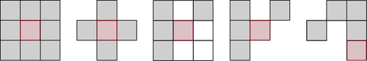

Przykładowe elementy strukturalne - kolorem czerwonym zaznaczono punkt centralny danego elementu.

Operatory morfologiczne

Można wyróżnić jeden ogólny schemat działania algorytmów morfologicznych:

1. Element strukturalny jest przemieszczany po całym obrazie tak, by analizowany piksel był punktem centralnym elementu strukturalnego.
2. Dla każdego takiego punktu następuje porównanie zgodności jego otoczenia z wzorcem elementu strukturalnego.
3. W przypadku zgodności (najczęściej), następuje wykonanie operacji na badanym punkcie - zazwyczaj zmiana przypisanej mu wartości.

Warto zauważyć, że w przeciwieństwie do typowych przekształceń punktowych, tj. filtry konwolucyjne, medianowe, logiczne i inne, operacje morfologiczne nie modyfikują całego obrazu, lecz tą jego część, której otoczenie odpowiada wzorcowi elementu strukturalnego.

### Erozja

Erozja polega na obcinaniu brzegów obiektu na obrazie.

Przekształcenie to ustawia wartość piksela (x, y) na wartość minimum wśród wszystkich pikseli sąsiedztwa o środku w (x,y). Erozja zmniejsza jasne regiony I poszerza ciemne.

### Dylatacja

Dylatacja służy do zamykania małych otworów oraz zatok we wnętrzu figury. Obiekty zwiększają swoją objętość i jeśli dwa lub więcej obiektów położonych jest blisko siebie, zrastają się w większe obiekty.

Przekształcenie ustawia wartość piksela (x, y) na wartość maksimum wśród wszystkich pikseli sąsiedztwa o środku w (x, y). Dylatacja poszerza jasne regiony I zmniejsza ciemne.

# Proponowane rozwiązanie

Na rynku istnieje wiele bibliotek umożliwiających dokonywanie operacji na obrazach. Do najpopularniejszych należą: *OpenCV*, *imagemagick*, *Pillow*, *Aforge.NET* itd. Część bibliotek z obszaru tej tematyki zajmuje się szczegółowymi dziedzinami jak np. Computer vision, ja natomiast postanowiłem wykorzystać bibliotekę ogólnego przeznaczenia scikit-image. Jak piszą autorzy :”scikit-image is a collection of algorithms for image processing. It is available [free of charge and free of restriction](http://scikit-image.org/docs/dev/license.html). We pride ourselves on high-quality, peer-reviewed code, written by an active [community of volunteers](https://www.ohloh.net/p/scikit-image/contributors).” Na wybór biblioteki wpływ miały głównie łatwość jej instalacji (w przeciwieństwie do np. OpenCV), interfejs w wysokopoziomowym języku Python, którego to języka aktualnie się uczę oraz oczywiście to, że biblioteka zawiera wszystkie pożądane przez mnie operacje.

# Szczegóły implementacji

Całość aplikacji została wykonana w języku Python, wersja 3.5. Jak wspomniałem wcześniej, przy implementacji aplikacji korzystałem z biblioteki scikit-image. Aplikacja posiada interfejs graficzny, do stworzenia którego posłużyłem się biblioteką tkinter.

Interfejs graficzny aplikacji dzieli się na dwa obszary: Pierwszy z lewej zawierający pierwotny obraz, jego aktualne przekształcenie oraz wykresy ich histogramów dla poszczególnych składowych koloru: R, G i B. Drugi składający się z zakładek odpowiadających poszczególnym przekształceniom. Każda zakładka pozwala wykonać przekształcenie, którego wynik zostaje wyświetlony po lewej stronie. Aplikacja umożliwia również odczyt/zapis obrazka z/do pliku.

# Testy

Testy aplikacji można podzielić na dwa obszary: inżynierskie testy samej aplikacji oraz testy użytej biblioteki scikit-image.

Podczas tworzenia aplikacja była wielokrotnie testowana manualnie i w swojej finalniej jest pozbawiona wykrytych do tej pory błedów.

Testy biblioteki wiążą się z aspektem poznawczym co do jej możliwości. Poniżej przedstawiam przykłady działania aplikacji dla każdej z zawartych funkcjonalności.

## Wyrównanie histogramu

Program umożliwia wykonanie operacji wyrównania histogramu zarówno globalnie jak i lokalnie na dowolnej składowej koloru.

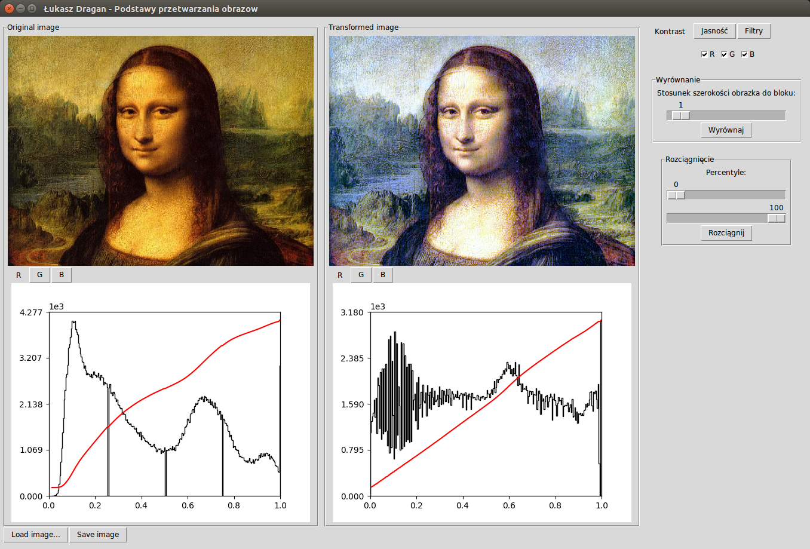

Rysunek 1 Globalne wyrównanie histogramu każdego koloru

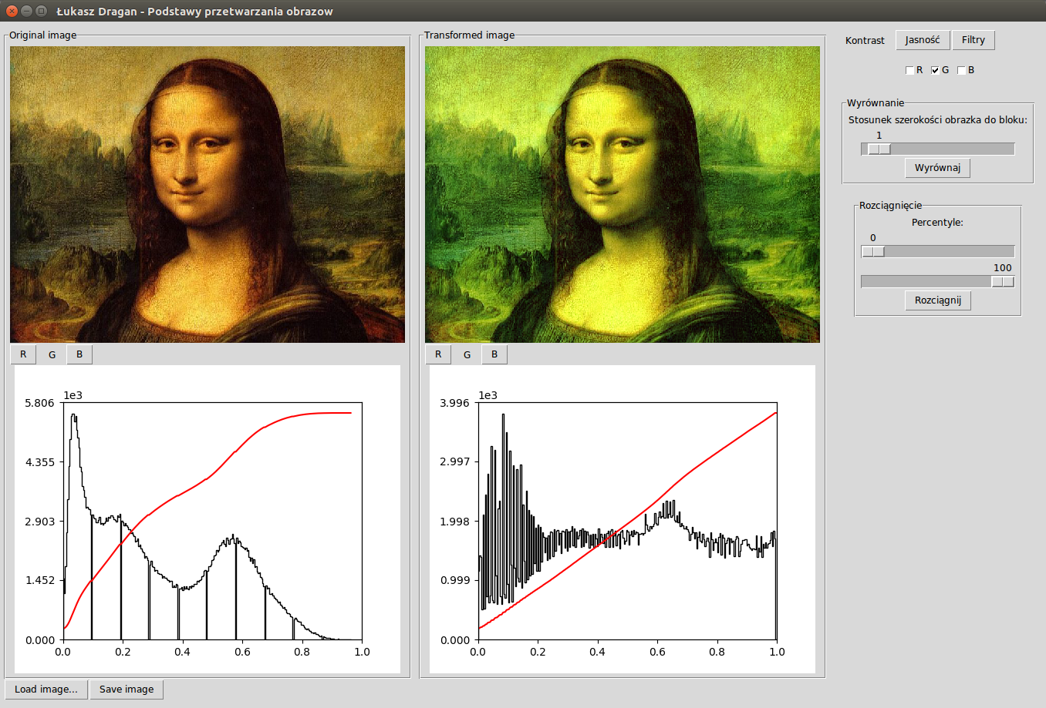

Rysunek 2 Globalne wyrównanie histogramu dla koloru zielonego

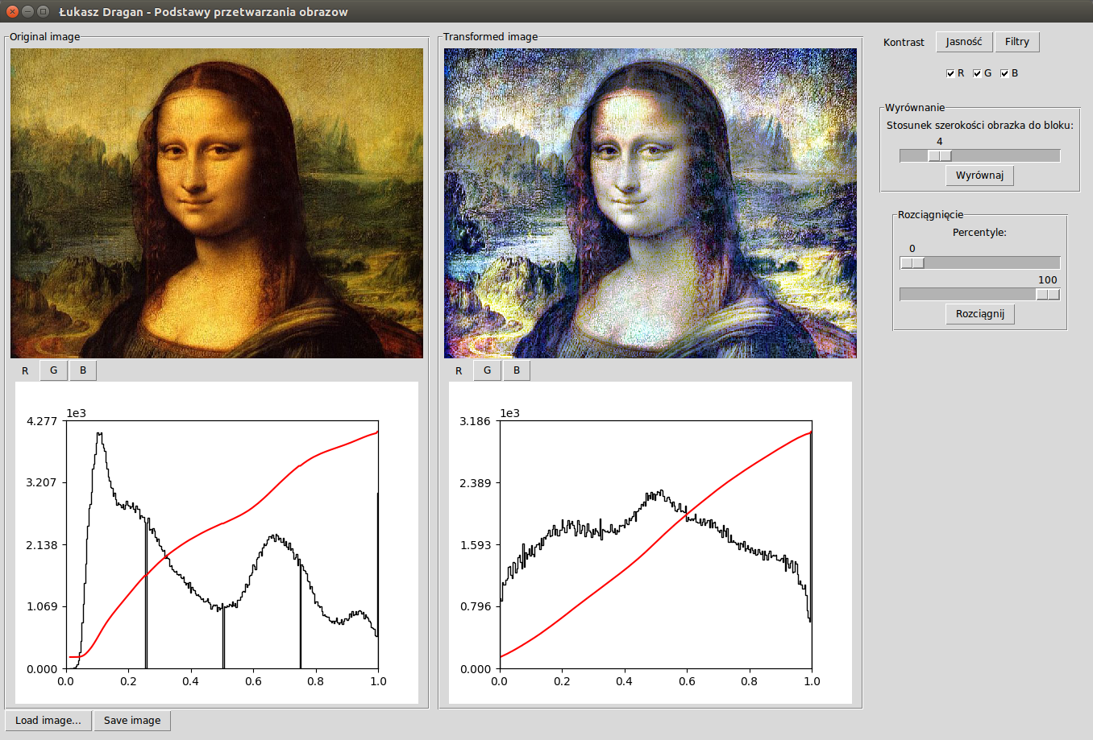

Rysunek 3 Lokalne wyrównanie histogramu dla bloku wielkości 128px dla każdej składowej koloru

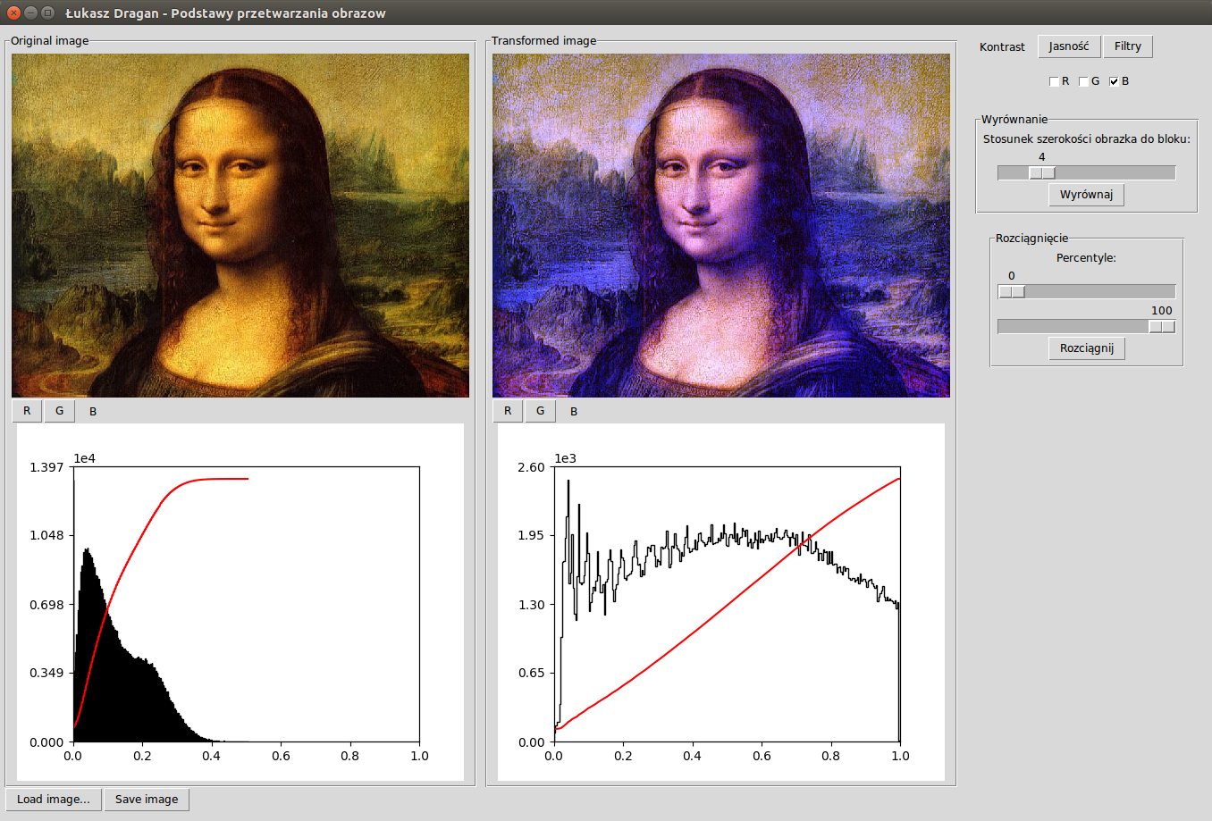

Rysunek 4 Lokalne wyrównanie histogramu dla bloku wielkości 128px dla koloru niebieskiego

## Rozciągnięcie histogramu

Aplikacja umożliwia rozciągnięcie histogramu dla każdej składowej koloru pomiędzy określonymi percentylami rozkładu koloru

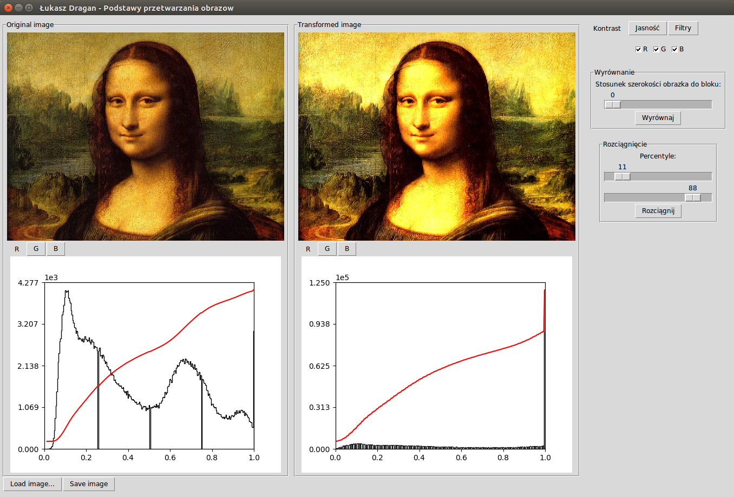

Rysunek 5 Rozciągnięcie histogramu dla wszystkich składowych koloru

Rozciągnięcie histogramu dla kolejnych składowych koloru odcinające “ogony” rozkładu: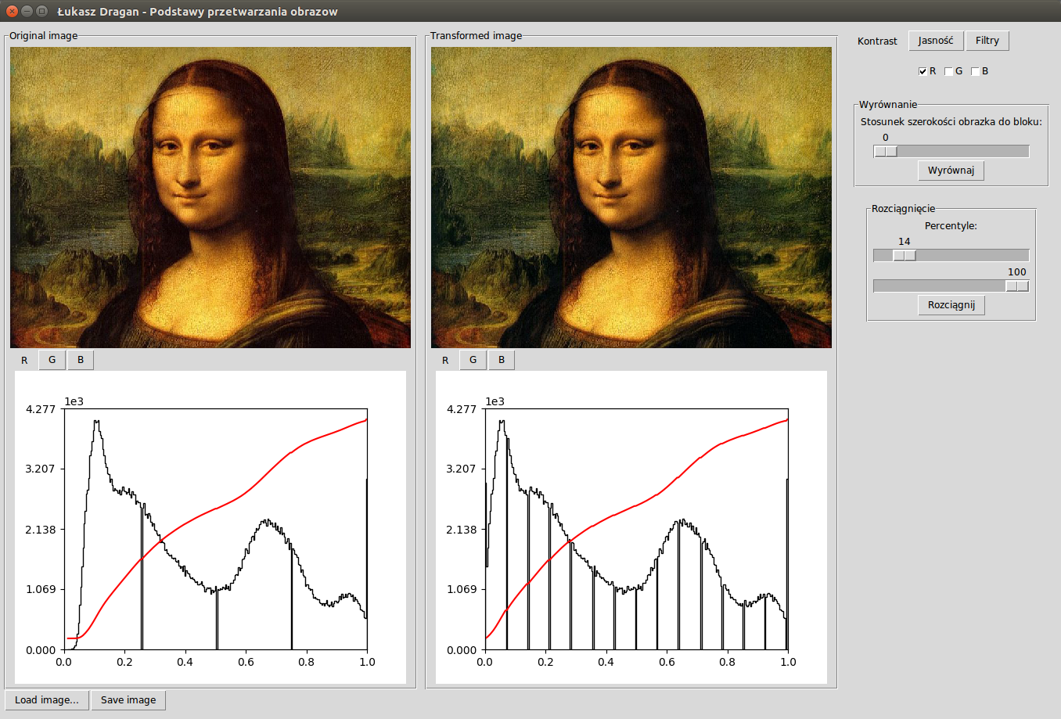

Rysunek Kolor czerwony

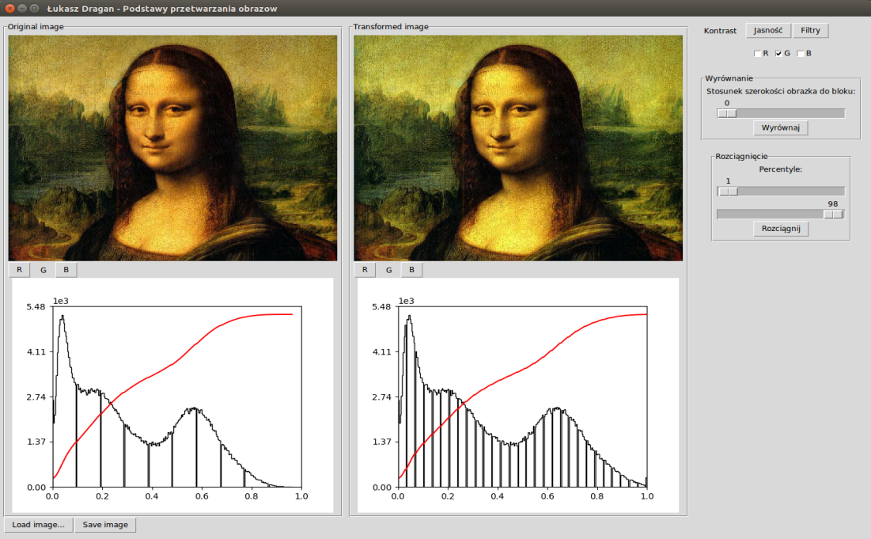

Rysunek Kolor zielony

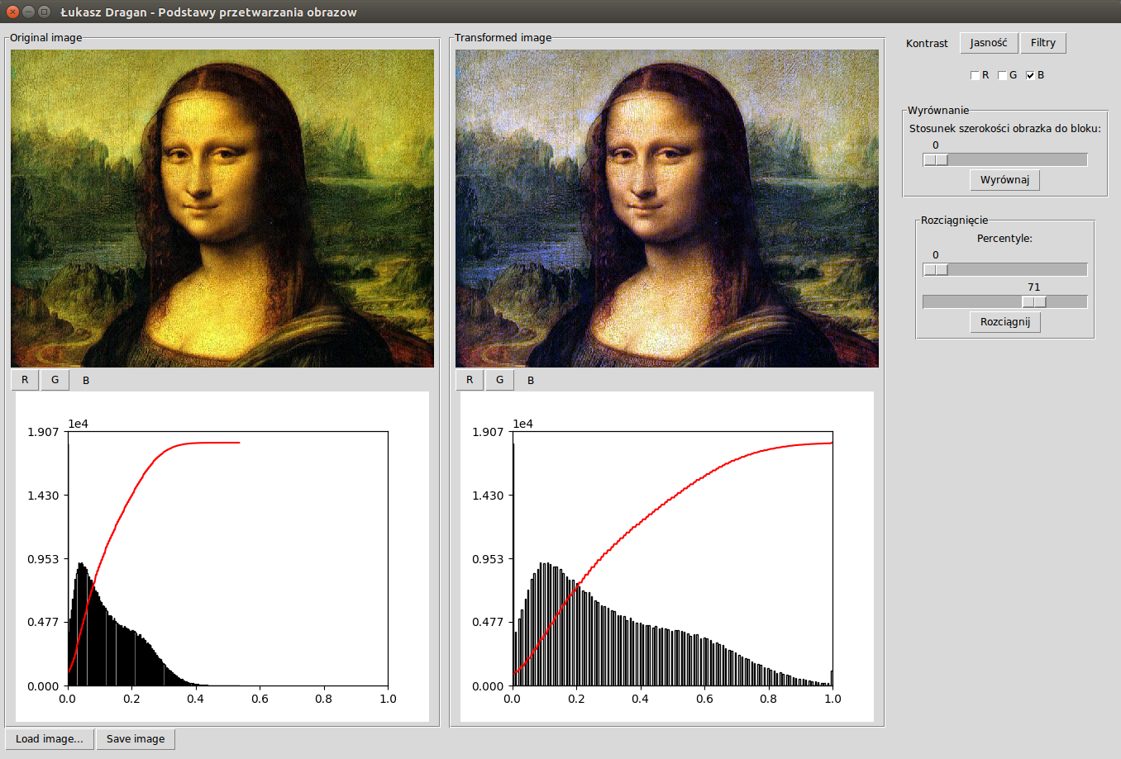

Rysunek 8 Kolor niebieski

## Korekcja gamma

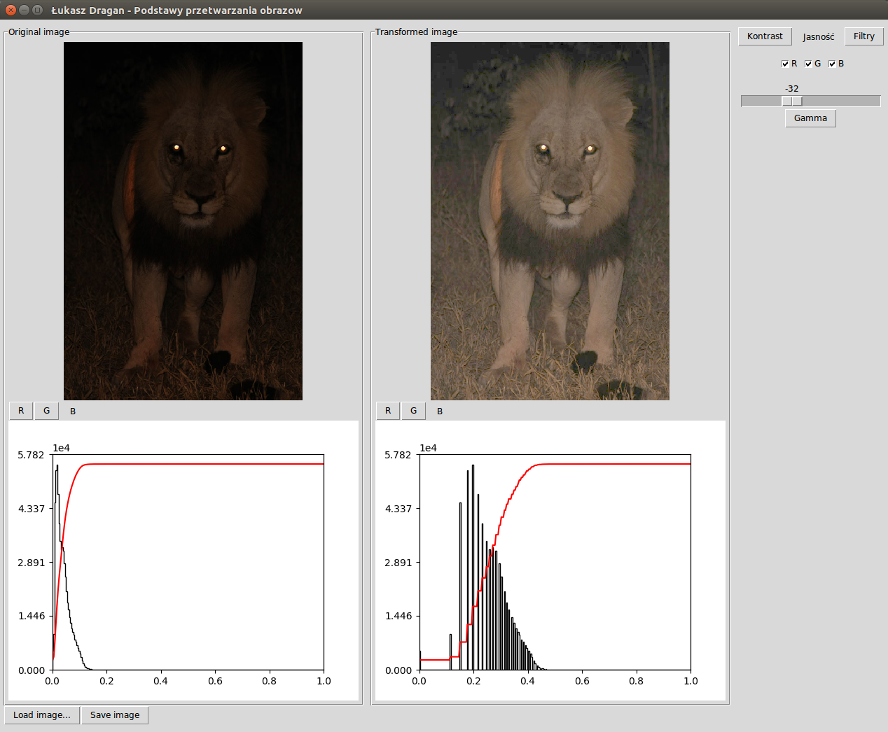

Rysunek 9 Aplikacja umożliwia wykonanie zmiany współczynnika gamma na każdej ze składowych koloru razem

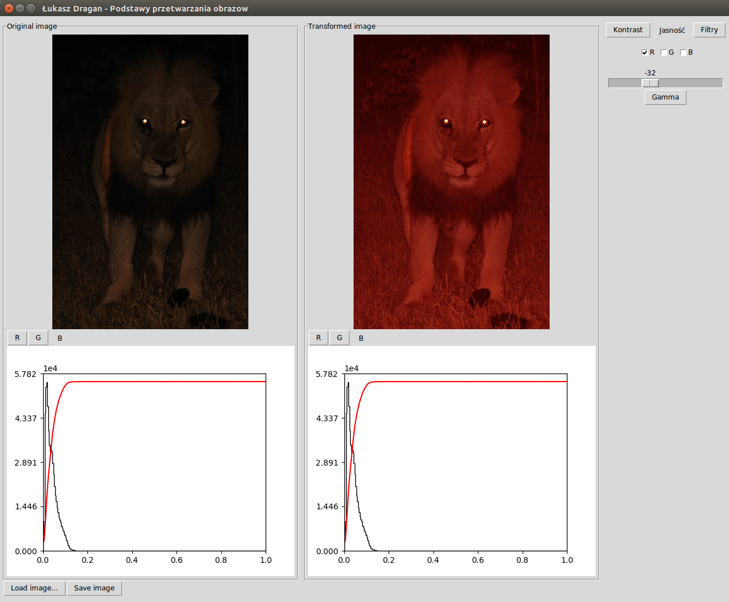

Rysunek 10 Oraz tylko dla poszczególnych składowych osobno (czerwona)

## Dylatacja

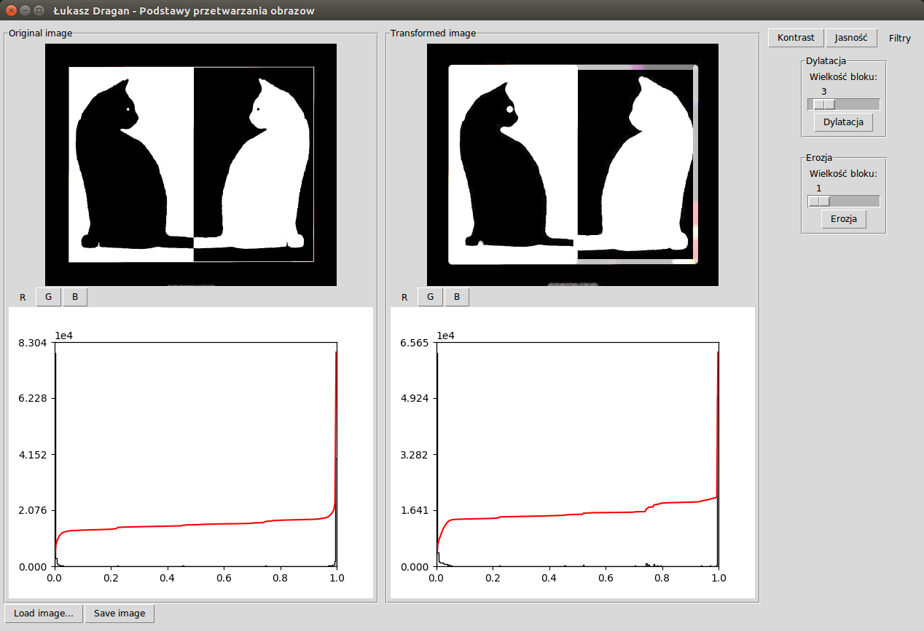

Rysunek 11 Da się zaobserwować poszerzenie jasnych obszarów kosztem ciemnych

## Erozja

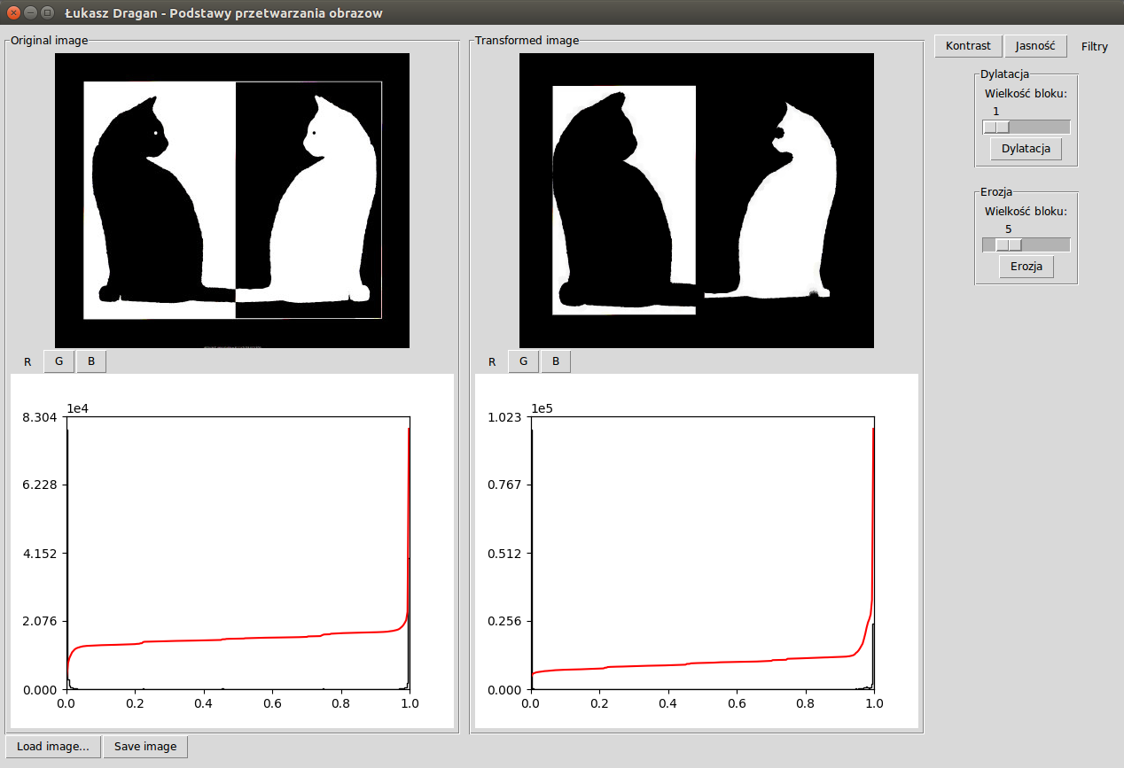

Rysunek 12 Widoczne jest poszerzenie ciemnych obszarów kosztem jasnych

## Kombinacje filtrów

Aplikacja umożliwia nakładanie sekwencji filtrów, czego efektem może być np. otwarcie:

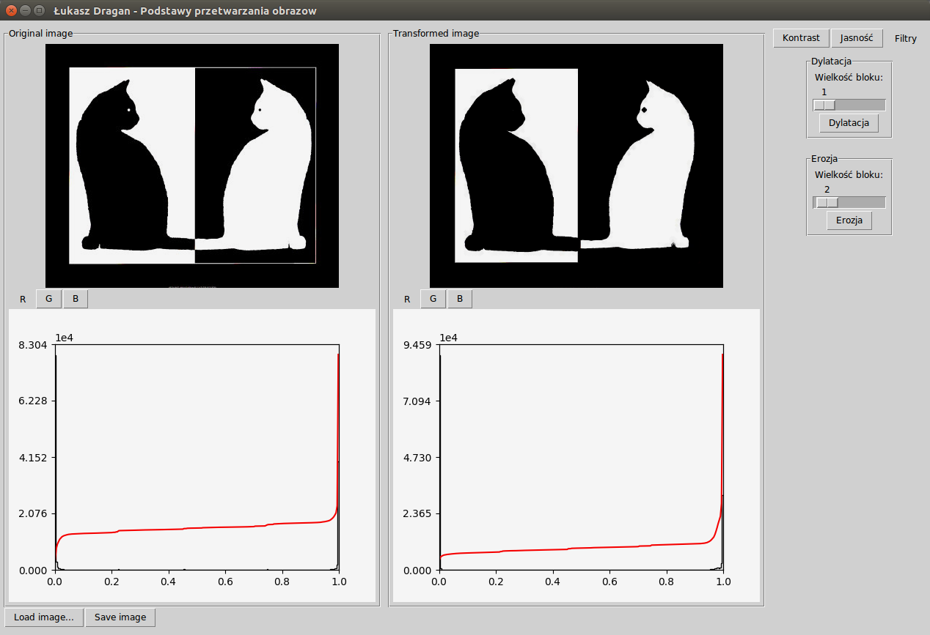

Rysunek Najpierw zastosowana erozja

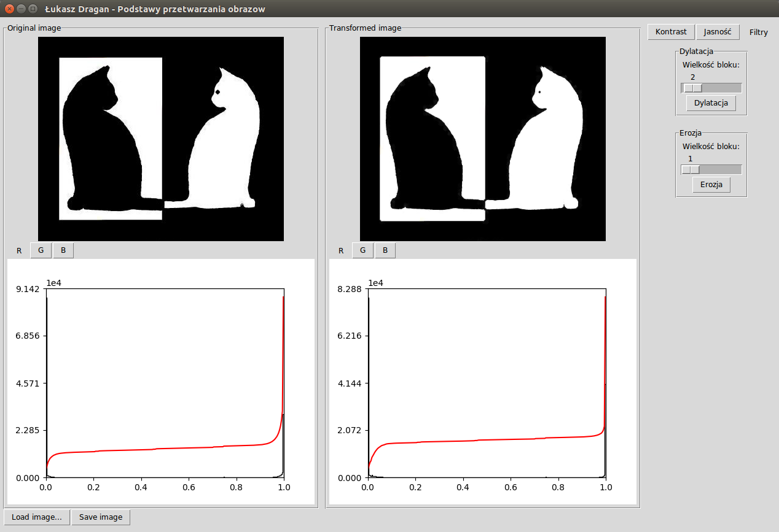

Rysunek 14 A następnie dylatacja

Widzimy, iż bezpowrotnie znikło oko czarnego kota bez znaczących zmian w reszcie obrazu

## Wizualizacja histogramu

Przy wczytaniu obrazu jak i po każdej transformacji aplikacja dokonuje wizualizacji histogramu i jego dystrybuanty dla każdej składowej, co było widoczne przy każdej ilustracji dołączonej do powyższych opisów przekształceń.

# Wnioski

Na rynku istnieje obecnie bardzo wiele programów służących do przetwarzania obrazów posiadających wygodny interfejs użytkownika. Stąd nie ma pola do dalszego rozwoju mojej aplikacji, która została stworzona w celach akademickich. Jednakże prostota aplikacji pozwala na jej dowolną rozbudowę np. o kolejne przekształcenia, co świadczy o możliwej dydaktycznej przydatności aplikacji.

# Źródła

http://atol.am.gdynia.pl/tc/Radzienski (22.04.2017)

https://pl.wikipedia.org/wiki/Cyfrowe_przetwarzanie_obrazów_binarnych (25.04.2017)

Wykład przedmiotu